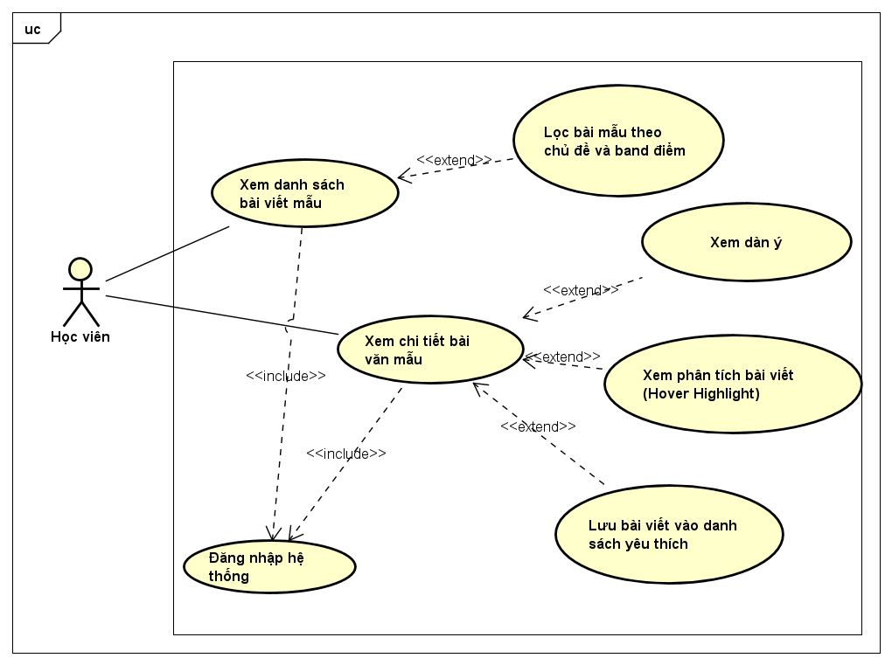
Tên Usecase | Tham khảo tài liệu mẫu.
Tác nhân | Học viên.
Tiền điều kiện | Học viên đã đăng nhập tài khoản thành công trên hệ thống.
Mô tả | Học viên có thể truy cập kho bài luận IELTS Writing Task 2 chất lượng cao. Đặc việt là các highlight phân tích bài viết, cho phép học viên không chỉ đọc mà còn hiểu sâu lý do tại sao một bài viết lại đạt điểm cao thông qua các chú thích chi tiết.
Luồng sự kiện chính  (Thành công) | STT Hành động  1. Học viên truy cập vào mục "Bài văn mẫu" trên thanh điều hướng chính.  2. Hệ thống gọi API GET /api/sample-essays và render giao diện danh sách các bài văn mẫu mới nhất.  3. Học viên click chọn một bài viết bất kỳ mà họ quan tâm.  4. Hệ thống chuyển hướng sang trang chi tiết của bài viết đó (gọi API GET /api/sample-essays/{id}), hiển thị tiêu đề, mục tiêu Band điểm và nội dung bài viết hoàn chỉnh.
Luồng sự kiện thay thế | STT Hành động  2a. Học viên sử dụng thanh công cụ lọc để chọn Chủ đề (Ví dụ: Environment, Technology) và Band điểm mục tiêu (Ví dụ: Band 7). Hệ thống lập tức gọi lại API với các query parameter tương ứng để cập nhật lại danh sách bài viết trên màn hình.  4a. Học viên bấm nút "Hiển thị dàn ý". Hệ thống render thêm một cột chứa cấu trúc dàn bài nằm song song với bài viết gốc để học viên dễ đối chiếu logic.  4b. Học viên di chuột (hover) hoặc bấm vào các cụm từ/cấu trúc câu đã được hệ thống bôi màu sẵn. Hệ thống sẽ hiển thị một Tooltip chứa lời giải thích chi tiết về điểm hay của từ vựng/ngữ pháp đó.  4c. Học viên bấm vào biểu tượng "Trái tim" (Bookmark). Hệ thống gọi API POST /api/sample-essays/{id}/favorite để lưu bài viết này vào bảng FavoriteEssay của học viên đó.
Hậu điều kiện | (Nếu có thực hiện luồng 4c) Cơ sở dữ liệu ghi nhận thành công liên kết giữa ID của Học viên và ID của Bài viết mẫu vào danh sách yêu thích. Trạng thái icon "Trái tim" trên giao diện chuyển sang màu đỏ (hoặc trạng thái Active).

